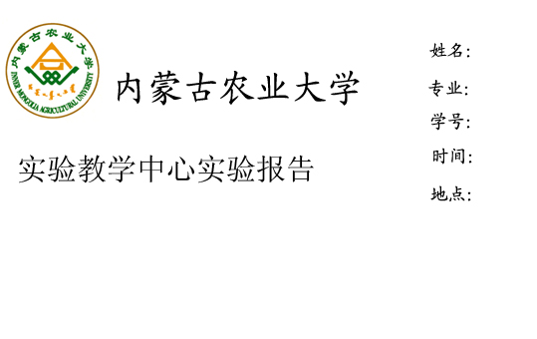

课程名称：＿植物学＿ 实验名称：实验十六 植物界的基本类群

实验类型：＿＿验证型＿＿ 指导老师：＿＿＿＿ 成绩：＿＿＿＿＿

一、实验目的与要求
了解植物界各基本类群的主要特征及植物界的进化趋势。

二、实验材料与用具
（一）材料：细菌三型永久制片，水绵制片，念珠藻制片，硅藻等单胞藻装片，团藻装片，黑根霉制片，伞菌子实体标本，壳状、叶状、枝状三种地衣标本，异层地衣制片，葫芦藓、地钱、土马鬓等浸制标本，颈卵器、精子器纵切片；蕨叶上的孢子囊群和原叶体装片；松的雌、雄孢子叶球纵切片；具雌、雄球果的松枝等。
（二）用具：显微镜。

三、实验内容与方法
（一）低等植物：分为藻类、菌类、地衣三类。
1.藻类植物：
（1）蓝藻：取念珠藻永久制片，观察细胞内无真正的细胞核和载色体，注意区分营养细胞和异形胞，思考蓝藻有根、茎、叶分化吗？
（2）绿藻：取水绵永久制片，注意观察水绵的丝状体有无根茎叶分化？试区别细胞核和螺旋带状载色体。
2.菌类植物：
（1）细菌：取细菌永久制片，在高倍镜下观察球菌、杆菌、螺旋菌三种类型，注意细胞内有无细胞核。
（2）真菌：取黑根霉永久制片，分辨隔丝、担子和担孢子；观察伞菌的子实体——蘑菇。
3.地衣：取叶状地衣、壳状地衣、枝状地衣标本观察地衣的形态。观察异层地衣永久制片，区分上、下皮层、藻胞层、髓层。
（二）高等植物：分为苔藓、蕨类、种子植物三类。
1. 苔藓植物：
（1）取葫芦藓浸制标本，观察其孢子体和配子体，思考其孢子体能否独立生活？
（2）观察葫芦藓的颈卵器和精子器纵切片，注意苔藓植物的雌性生殖器官是多细胞结构，其孢子体分为孢蒴，蒴柄，基足等部分。
（3）观察地钱标本，注意其植物体有无茎叶分化，观察其有雌器托和雄器托的形态结构。
2.蕨类植物：
（1）观察蜈蚣草的植物体，找一找其孢子囊群在哪里？再观察蕨叶孢子囊群永久制片。
（2）观察蕨的配子体——原叶体的装片，分辩一下颈卵器和精子器。
3.种子植物：
（1）裸子植物：
观察油松雌雄孢子叶球和雌孢子叶球的纵切片，辨识裸露的胚珠。
观察油松雌球果，取出带翅种子，注意种子是裸露的。

四、实验结果与分析
试列表总结植物界基本类群的主要特征和进化趋势。

